PEMAHAMAN JEMAAT TENTANG DOA SYAFAAT DALAM
AKTA IBADAH DI JEMAAT TANDIBULAAN
KLASIS TALLUNGLIPU

SKRIPSI
Diajukan Kepada Institut Agama Kristen Negeri Toraja Untuk
Memenuhi Salah Satu Syarat Guna Memperoleh Gelar
Sarjana Teologia ( S.Th)
OLEH :
MARSELIN
2020164630
JURUSAN TEOLOGI KRISTEN

INSTITUT AGAMA KRISTEN NEGERI (IAKN) TORAJA

2020

HALAMAN PERSETUJUAN
Sub Judul
: Pemahaman Jemaat Tentang Doa Syafaat Dalam Akta
Ibadah Di Jemaat Tandibulaan Klasis Tallunglipu.
Disiapkan Oleh
Nama : MARSELIN
Nirm : 2020164630
Jurusan : Teologi Kristen
Setelah diperiksa dan diteliti ulang, ternyata telah memenuhi syarat untuk
diperhadapkan dalam Ujian Skripsi.
Mengkendek, 04 Juli 2020
Dosen Pembimbing
Pembimbing I
Pembimbing II


Alfrida Lembang, M.Pd.K.
NIP: 198504102019032012
Algu S. Pabangke, M.Pd
NIP: 19880816201101210
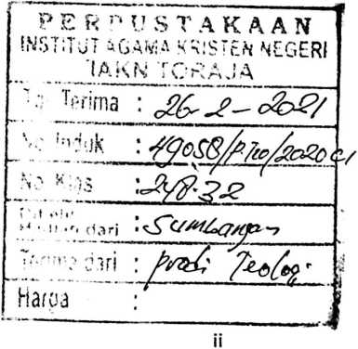

Judul Skripsi | : Pemahaman Jemaat Tentang Doa Syafaat Dalam Akta  Ibadah Di Jemaat Tandibulaan Klasis Tallunglipu
Ditulis | : Marselin
Nirm | : 2020164630
Jurusan/Prodi | : Teologi Kristen
Dosen Pembimbing : I. Algu S. Pabangke, M.Pd
H. Alfrida Lembang, M.Pd.K
Telah dipertahankan oleh penulis di depan Dewan Penguji Sarjana (SI)
Institut Agama Kristen Negeri (IAKN) Toraja pada tanggal 13 Agustus 2020.
Mengkendek, 20 Agustus 2020
Dewan Penguji
Penguji Pendamping
Penguji Utama

"Novita Toding, M.Pd
NIP. 198611272009012005

Christian E. Randalele, M.Pd.K
NLP. 198706242019031007
Panitia Ujian
Ketua
Semuel Tokam, M.Th
NIP. 196703302006041001
retaris
Fajjr Kelana, M.Th
NIP. 902172008011016
setahui
■N Toraja

gku, M.Th
242005011003

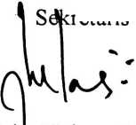

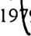
ABSTRAK
Marselin (20201646). Judul Pemahaman jemaat Tentang Doa Syafaat dalam
Akta Ibadah di Jemaat Tandibulaann Klasis Tallunglipu.
Penulis mengangkat judul ini berdasarkan fakta di lapangan bahwa masih banyak
anggota jemaat yang memakai akta doa syafaat untuk melakukan aktivitas lain,
pada saat akta doa syafaat sedang berlangsung. Aktivitas tersebut misalnya: keluar
dari dalam gedung gereja bercerita, merokok, memainkan ponselnya dan lain
sebagainya.
Metode yang digunakan oleh penulis yakni jenis pendekatan kualitatif. Teknik
pengumpulan data yang penulis lakukan yakni dengan studi kepustakaan,
observasi dan wawancara. Yang menjadi informan bagi penulis yakni majelis
gereja dan beberapa anggota jemaat.
Berdasarkan hasil penelitian di lapangan para informan mengatakan bahwa akta
doa syafaat dalam ibadah merupakan hal yang terpenting karena melalui doa
syafaat dapat menaikkan ucapan syukur, permohonan, bahkan saling mendoakan
satu dengan yang lain. Tetapai ada pula yang tidak mengikuti doa syafaat dan
menjadikan doa syafaat sebagai jam istrahat. Ini dipengaruhi oleh faktor dari
dalam diri sendiri yakni kurangnya kesungguhan berdoa, adanya rasa jenuh, rasa
lelah, malas terlalu duduk lama, dan ingin merokok. Sedangkan dari luar diri
sediri yakni doa yang terlalu lama, intonasi suara pendoa, dan ajakan dari orang
lain.
Penulis menyimpulkan bahwa jemaat Tandibulaan memahami doa syafaat sebagai
suaatu akta ibadah yang terpenting yang di di dalamnya jemaat saling mendoakan
satu dengan yang lain, saling mendukung dalam pergumulan, sukacita, dan
dukacita. Tetapi, dalam prakteknya, sikap dalam berdoa syafaat ternyata
menunjukkan bahwa mereka belum memahami esensi doa syafaat sebagai sarana
komukasi antara jemaat dengan Tuhan yang harus di lakukan dengan sikap
hormat, dan sepenuh hati. Hal ini disebabkan oleh faktor faktor internal dan
faktor eksternal.
Kata Kunci: Doa Syafaat, Jemaat, Ibadah
iv

